Министерство науки и высшего образования Российской Федерации Федеральное государственное бюджетное образовательное учреждение высшего образования

«Алтайский государственный технический университет им. И. И. Ползунова»

Факультет информационных технологий Кафедра прикладной математики

Отчет защищен с оценкой

Преподаватель

(подпись)

«_ » 2021 г.

Отчет

По лабораторной работе №5

«Принципы организации и обработки аппаратных и программных прерываний»

по дисциплине «Архитектура ЭВМ – 1 семестр»

Студент группы ПИ-02 Чередов Р.А.

Преподаватель доцент к.т.н. Боровцов Е. Г.

Барнаул 2021



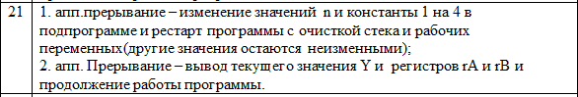

|  |  |  |  |
| --- | --- | --- | --- |
| Адрес | Код | Мнемокод | Комментарий |
| 00 | b8 10 | jmp begin | Безусловный переход к begin |
| 02 | a0 | .db 0a0 | Вектор программного прерывания 1(ввод) |
| 03 | a8 | .db 0a8 | Вектор программного прерывания 2(вывод) |
| 04 | 00 | .org 08 | Установить значение счетчика адреса командой 08 |
| 08 | b0 | .db 0b0 | Апп. 1 |
| 09 | d0 | .db 0d0 | Апп. 2 |
| 0a | 00 | .org 10 |  |
| 10 | 30 01 | begin: mvi a, 1 | В ra записать 1 |
| 12 | 18 5a | stor a, ONE | Сохрнаить ra в переменную ONE |
| 14 | 30 00 | mvi a, 0 | В ra записать 0 |
| 16 | 20 | push a | Ra в стек |
| 17 | 31 58 | mvi b, N | rb= N |
| 19 | d2 | int 02 | Вызов п.п 1 |
| 1a | 31 56 | mvi b, X | rb= X |
| 1c | d2 | int 02 | Вызов п.п 1 |
| 1d | 31 57 | mvi b, Y | rb= Y |
| 1f | d2 | int 02 | Вызов п.п 1 |
| 20 | 11 56 | load b, X | Загрузить в rb X |
| 22 | 81 | mur a, b | Ra*rb |
| 23 | 10 57 | load a, Y | Загрузить в ra Y |
| 25 | 20 | push a | Ra в стек |
| 26 | 21 | push b | Rb В стек |
| 27 | c0 6d | call power | Вызов подпрограммы power |
| 29 | 29 | pop b | Восстановить в rb |
| 2a | 29 | pop b | Восстановить в rb |
| 2b | 28 | pop a | Восстановить в rа |
| 2c | 18 59 | stor a, fst | Fst= ra |
| 2e | 30 00 | mvi a, 0 | Ra=0 |
| 30 | 20 | push a | Ra в стек |
| 31 | 10 57 | load a, Y | Загрузить в ra Y |
| 33 | 11 56 | load b, X | Загрузить в rb X |
| 35 | 79 01 | sbi b, 1 | Rb-1 |
| 37 | 20 | push a | Ra в стек |
| 38 | 21 | push b | Rb в стек |
| 39 | c0 6d | call power | Вызов подпрограммы power |
| 3b | 29 | pop b | Восстановить в rb |
| 3c | 29 | pop b | Восстановить в rb |
| 3d | 29 | pop b | Восстановить в rb |
| 3e | 10 59 | load a, fst | Загрузить в ra fst |
| 40 | 69 | sbr a, b | Ra-rb |

|  |  |  |  |
| --- | --- | --- | --- |
| 41 | 18 59 | stor a, fst | Fst= ra |
| 43 | 30 00 | mvi a, 0 | Ra=0 |
| 45 | 20 | push a | Ra в стек |
| 46 | 10 57 | load a, Y | Загрузить в ra Y |
| 48 | 11 56 | load b, X | Загрузить в rb X |
| 4a | 20 | push a | Ra в стек |
| 4b | 21 | push b | Rb в стек |
| 4c | c0 6d | call power | Вызов подпрограммы power |
| 4e | 28 | pop a | Восстановить в rа |
| 4f | 28 | pop a | Восстановить в rа |
| 50 | 28 | pop a | Восстановить в rа |
| 51 | 11 59 | load b, fst | Загрузить в rb fst |
| 53 | 51 | adr a, b | Ra+rb |
| 54 | d3 | int 03 | Вызов п.п 2 |
| 55 | f8 | stop |  |
| 56 | 00 | X: .ds 1 |  |
| 57 | 00 | Y: .ds 1 |  |
| 58 | 00 | N: .ds 1 |  |
| 59 | 00 | fst: .ds 1 |  |
| 5a | 00 | ONE: .ds 1 |  |
| 5b | 15 82 | step: load b, 2(sp) | Rb=2 из стека |
| 5d | 14 83 | load a, 3(sp) | Ra=3 из стека |
| 5f | 78 01 | sbi a, 1 | Ra-1 |
| 61 | 19 6c | stor b, mn | Rb=mn |
| 63 | 20 | cycl1: push a | Начало цикла. Ra в стек |
| 64 | 88 6c | mum a, mn | Ra*mn |
| 66 | 28 | pop a | Восстановить в rа |
| 67 | e0 63 | loop a, cycl1 | Замкнуть цикл |
| 69 | 1d 84 | stor b, 4(sp) | 4 в стеке = rb |
| 6b | c8 | ret | возврат |
| 6c | 00 | mn: .ds 1 |  |
| 6d | 15 82 | power: load b, 2(sp) | 2 в стеке = rb |
| 6f | 30 00 | mvi a, 0 | Ra=0 |
| 71 | 20 | push a | Ra в стек |
| 72 | 10 58 | load a, N | Ra=N |
| 74 | 20 | push a | Ra в стек |
| 75 | 21 | push b | Rb в стек |
| 76 | c0 5b | call step | Вызов step |
| 78 | 28 | pop a | Восстановить в rа |
| 79 | 28 | pop a | Восстановить в rа |
| 7a | 29 | pop b | Восстановить в rb |
| 7b | 8c 83 | mum a, 3(sp) | Ra*3 в стеке |
| 7d | 19 95 | stor b, sec | Sec=rb |
| 7f | 15 83 | load b, 3(sp) | Rb=3 в стеке |
| 81 | 30 00 | mvi a, 0 | Ra=0 |
| 83 | 20 | push a | Ra в стек |
| 84 | 10 58 | load a, N | Ra=N |
| 86 | 20 | push a | Ra в стек |

|  |  |  |  |
| --- | --- | --- | --- |
| 87 | 21 | push b | Rb в стек |
| 88 | c0 5b | call step | Вызов step |
| 8a | 28 | pop a | Восстановить в rа |
| 8b | 28 | pop a | Восстановить в rа |
| 8c | 29 | pop b | Восстановить в rb |
| 8d | 10 95 | load a, sec | Ra=sec |
| 8f | 69 | sbr a, b | Ra-rb |
| 90 | 58 5a | adm a, ONE | Ra+ONE |
| 92 | 1c 84 | stor a, 4(sp) | Ra=4 в стеке |
| 94 | c8 | ret | возврат |
| 95 | 00 | sec: .ds 1 |  |
| 96 | 00 | .org 0a0 | Программное прерывание ввода |
| a0 | f0 | di | Запрет прерываний |
| a1 | 40 | in 0 | Ввод |
| a2 | 1c 40 | stor a, 0(b) | Запомнить по адрессу в стеке |
| a4 | e8 | ei | Разрешить прерывания |
| a5 | d8 | rin | Выход из прерывания |
| a6 | 00 | .org 0a8 | Программное прерывание вывода |
| a8 | f0 | di | Запрет прерываний |
| a9 | 4f | out 7 | Вывод в7 порт |
| aa | e8 | ei | Разрешить прерывания |
| ab | d8 | rin | Выход из прерывания |
| ac | 00 | .org 0b0 | 1апп |
| b0 | f0 | di | Запрет прерываний |
| b1 | 30 04 | mvi a, 4 | Ra=4 |
| b3 | 18 5a | stor a, ONE | One=ra |
| b5 | 40 | in 0 | ввод |
| b6 | 18 58 | stor a, N | N=ra |
| b8 | 32 fe | mvi sp, 0fe |  |
| ba | 30 00 | mvi a, 0 | Ra=0 |
| bc | 18 57 | stor a, Y | Y=ra |
| be | 18 56 | stor a, X | X=ra |
| c0 | 30 14 | mvi a, 14 | Ra=14 |
| c2 | 20 | push a | Ra в стек |
| c3 | e8 | ei | Разрешить прерывания |
| c4 | d8 | rin | Выход из прерывания |
| c5 | 00 | .org 0d0 | 2 апп |
| d0 | f0 | di | Запрет прерываний |
| d1 | 4c | out 4 | Вывод в 4 порт |
| d2 | 09 | mov a, b | Ra=rb |
| d3 | 4d | out 5 | Вывод в 5 порт |
| d4 | 10 57 | load a, Y | Ra=Y |
| d6 | 4e | out 6 | Вывод в 6 порт |
| d7 | e8 | ei | Разрешить прерывания |
| d8 | d8 | rin | Выход из прерывания |
|  |  |  |  |
|  |  |  |  |
|  |  |  |  |

|  |  |  |  |
| --- | --- | --- | --- |
|  |  |  |  |
|  |  |  |  |
|  |  |  |  |
|  |  |  |  |

Тест программы

Тесты программы:

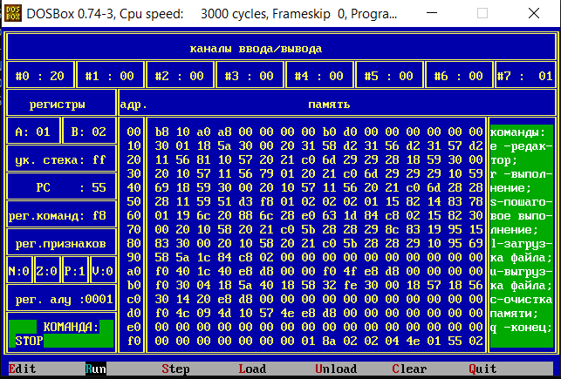

N=2 X=1 Y=2

1 апп

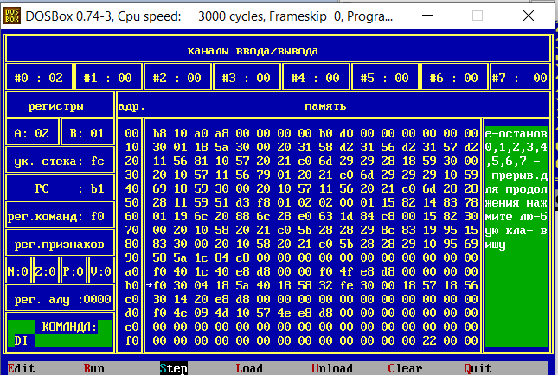

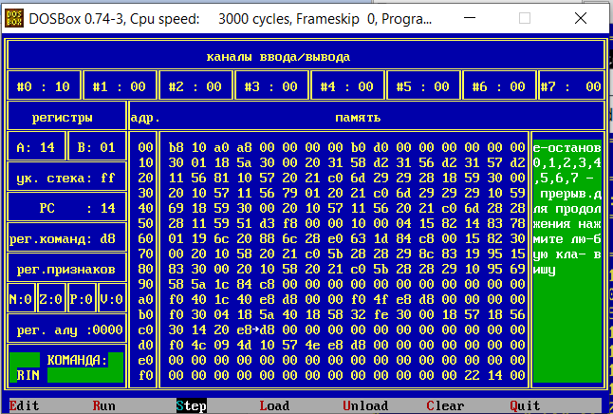

2 апп

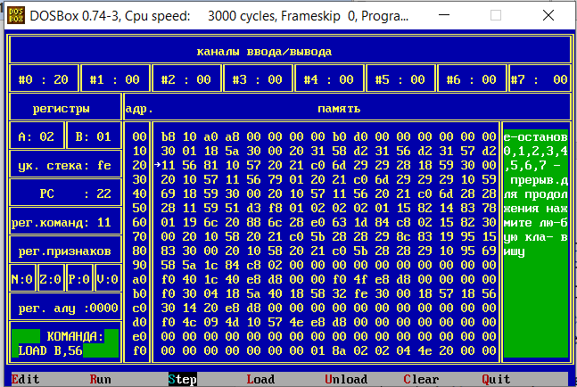

После

